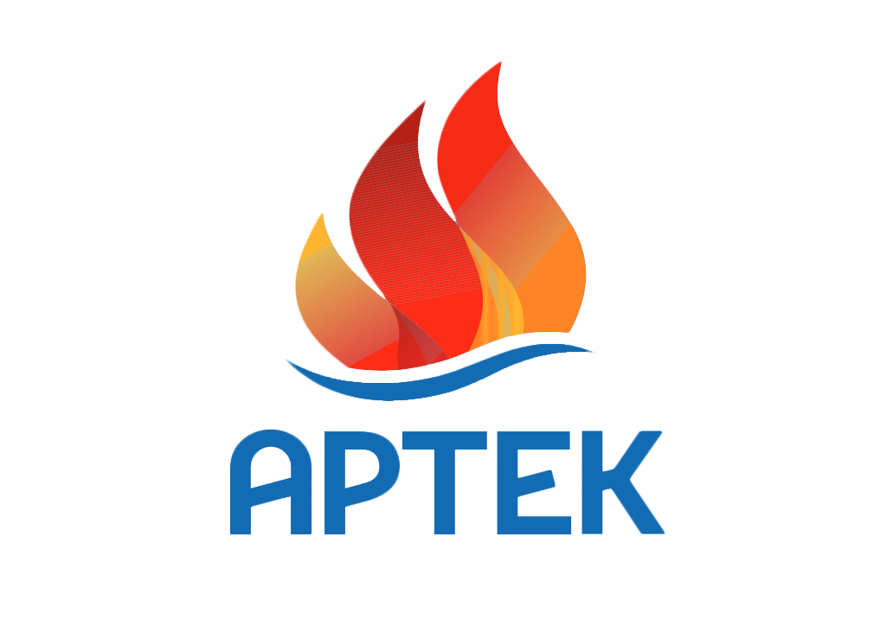

30.11.2015
Анонс
Приглашаем на уникальную выставку научных проектов «Юниор-ЭКСПО» программы «Лифт в будущее» в «Артеке»
1 декабря в 10.00 состоится церемония торжественного закрытия Научно-образовательной школы Всероссийской программы «Лифт в будущее» в МДЦ «Артек».
Наглядные макеты и конкретные технические решения, разработанные участниками школы, будут продемонстрированы на выставке «Юниор-ЭКСПО». В рамках церемонии торжественного закрытия состоится награждение победителей с презентацией 6 уникальных исследовательских и технологических проектов, подготовленных участниками научно-образовательной школы «Лифт в будущее».
С 13 ноября по 3 декабря 2015 года 100 старшеклассников из 40 регионов России участвовали в проектной деятельности и научных исследованиях, занимались в лабораториях, а также разрабатывали собственные инновационные инженерно-технические проекты. Обучение проходило по трем приоритетным направлениям: инновационная промышленность, IT и телекоммуникации, среда жизни человека и общество.
Приглашаем представителей СМИ на закрытие школы «Лифт в будущее» 1 декабря (вторник) в МДЦ «Артек».
В программе:
- выставка «Юниор-ЭКСПО»,
- награждение участников направлений – победителей проектов,
- интервью с организаторами программы «Лифт в будущее»,
- ланч для СМИ.
В закрытии школы примут участие: президент Благотворительного фонда «Система» Елена Чернышкова, заместитель директора НП «Лифт в будущее» Михаил Насибулин, руководитель Департамента образовательных программ НП «Лифт в будущее» Елена Клепикова и другие участники программы.
Для журналистов будет организован трансфер. Отправление транспорта 1 декабря (вторник) в 8.20 утра по адресу: Симферополь, ул. Севастопольская, 8, Дом профсоюзов (напротив магазина «Буква»).
Обратный отъезд из «Артека» в 14.00.
Аккредитация: ФИО, телефон и название СМИ просьба отправить на адрес электронной почты: press@bf.sistema.ru . Телефон пресс-службы: 8 915 424 08 10
Справка:
Всероссийская программа по работе с талантливыми детьми и молодежью «Лифт в будущее» носит долгосрочный характер и реализуется Благотворительным фондом «Система» на постоянной основе с конца 2011 года в целях содействия развитию научно-технического творчества детей и молодежи и создания системы «социальных лифтов» в России. www.lifttothefuture.ru
Участие в Конкурсе «Система приоритетов» – это шанс победить и получить возможность окунуться в незабываемую атмосферу научно-образовательных школ «Лифт в будущее», где учащиеся прорабатывают проекты, направленные на решение наиболее актуальных проблем отраслей российской экономики и субъектов Российской Федерации, встречаются с представителями АФК «Система» и крупнейших инновационных компаний России, отраслевыми экспертами и учеными мирового уровня.
С 2012 года оргкомитетом программы по работе с талантливыми детьми и молодежью «Лифт в будущее» было проведено 9 научно-образовательных школ. Весной 2015 года в Анапе гостями школы стали 150 детей из 34 субъектов Российской Федерации, летнюю школу в подмосковном Ступино посетили 100 детей из 37 регионов России.
Всероссийская научно-образовательная программа по поддержке талантливых детей и молодежи «Лифт в будущее», инициированная ОАО АФК «Система», реализуется при поддержке Министерства образования и науки Российской Федерации в партнерстве с Московским государственным университетом им. М.В. Ломоносова.
Минобрнауки России оплачивает 100 путевок в Международный детский центр «Артек» из средств федерального бюджета в рамках осенней научной смены «Лифт в будущее».
Благотворительный фонд «Система» - основной инструмент для осуществления благотворительной деятельности крупнейшей российской акционерной финансовой корпорации «Система» и ее дочерних компаний. Главная задача фонда – достижение максимальной эффективности социальных и благотворительных инвестиций корпорации.www.bf.sistema.ru
Пресс-служба ФГБОУ «МДЦ «Артек»

